EKSKURZIJA Ime in priimek: ______________________________

Osnovno navodilo: poslušaj razlago, opazuj pokrajino in uporabljaj zemljevide.

1. Slovenijo delimo na pet naravnogeografskih enot, pri čemer je vsaka od nji sestavljena iz
več pokrajin. V tabelo vnesi imena naravnogeografskih enot, vsaj eno pokrajinsko enoto in
vsaj eno mesto in naravnogeografsko ali družbeno geografsko znamenitost , ki se nahaja v
pokrajinski enoti oz. pokrajini.

Naravno geog. enota | Pokrajinska enota | Mesto | Znamenitost
Dinarsko kraške  pokrajine | Bela krajina | Metlika | Najstarejše gasilsko društvo v Sloveniji

2. Danes bomo govorili tudi o proizvodnji električne v Sloveniji.

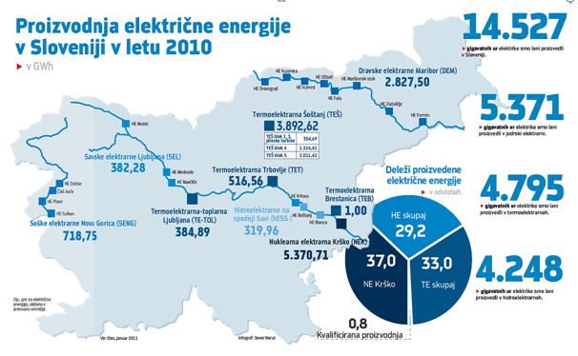
Krško – Zidani most

Reka Sava je že v antiki predstavljala pomembno prometno pot. Na to obdobje se nanaša tudi znamenita legenda. V novem veku plovbo po Savi omenja tudi Valvazor v svojem delu Slava Vojvodine Kranjske.

Dopolni:

Neviodunum je bil __________________________________________________________

Legenda govori o ___________________________________________________________

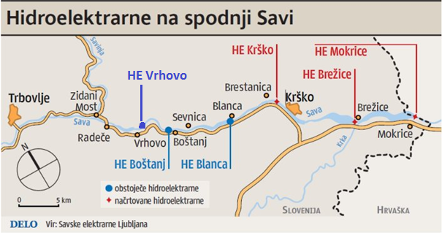

Izgradnja hidroelektrarn na spodnji Savi predstavlja velik poseg v naravno okolje.

3. Kaj, po tvojem mnenju, predstavlja največji poseg v okolje?
________________________________________________________________________

Navedi eno prednost oz. slabost pridobivanja električne energije s pomočjo energije vode.

Prednost: ________________________________________________________________

Slabost oz. negativne posledica: ______________________________________________

4. Opiši naravno geografsko in prometno lego kraja Zidani most.

Naravnogeografska lega: ____________________________________________________

Prometna lega: ____________________________________________________________

Celjska kotlina

5. Njen osrednji in zahodni del je prostrana, z prodom zapolnjena tektonska udorina, ki jo je s
svojimi prodnatimi nanosi zapolnila reka Savinja. Zapiši vsaj eno poimenovanje, ki se
pojavlja za ta del celjske kotline.
_______________________________________________

6. Opazuj okolico in zapiši kmetijsko kulturo, ki v pokrajini prevladuje.

_________________________________________________________________________

Šempeter v Savinjski dolini

8. Kje so praviloma ležala rimska pokopališča?

_________________________________________________________________________

9. Pokopališče so uporabljali prebivalci mesta ______________ .

10. Zakaj so skoraj vsi nagrobniki oz grobnice bolj ali manj rekonstruirane?

________________________________________________________________________

8. Grobnice so različnih starosti.

Kako arheologi določajo grobnicam starost?

________________________________________________________________________

9. Grobnice – spomeniki – so narejeni iz _____________ in nekoliko spominjajo na naše
_____________________ .

10. Naštej družbene sloje rimske družbe, ki so to nekropolo uporabljali za pokop svojih
umrlih.

_______________________________________________________________________

11. Spodnja fotografija prikazuje detajl iz _______________________ grobnice.
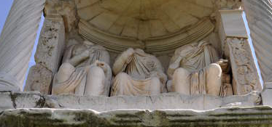

Običajno oblačilo moških je bila ____________ , žensk pa _______________________ .

12. Kaj prikazuje relief v spodnjem delu Enijeve grobnice?

________________________________________________________________________

Na katero značilnost rimske družbe v Celei kaže zgornji del grobnice, kjer so upodobljeni
oče Kvint Enij, mati Opidana in hčerka Kalendina?

________________________________________________________________________

13. Zakaj so Rimljani na svojih grobnicah upodabljali grške mite?

________________________________________________________________________

________________________________________________________________________

Velenjska kotlina je za Ljubljanskim barjem je to druga najmlajša udorina v Sloveniji!

14. Drugo ime za Velenjsko kotlino je _____________ ____________ .

Velenje je eno najmlajših mest Sloveniji, saj so mestno središče in s tem mesto samo začeli graditi leta 1959. Danes je po številu prebivalcev na 7. mestu v Sloveniji.

15. Razvrsti večja mesta v Sloveniji tako, da jih označiš s številkami od 1 do 8.

Velenje – Ljubljana – Kranj – Celje – Maribor – Koper – Novo mesto - Ptuj

16. Zapiši dva razloga, ki sta vplivala na nastanek hitrorastočega mesta:

Razlog 1: ______________________________________________________________

Razlog 2: ______________________________________________________________

17. Opazuj mesto in zapiši dve značilnosti arhitekturne oziroma stavbne zasnove mesta, ki
dokazujejo, da mesto res ni staro več kot približno 55 let.

Značilnost 1: ____________________________________________________________

Značilnost 2: ____________________________________________________________

Premogovništvo – proizvodnja električne energije – posledice

18. Poznamo več vrst premoga. Razvrsti jih po starosti od najstarejšega do najmlajšega (300
milijonov, 250 milijonov, 68 milijonov, 5 milijonov in označi vrsto premoga, ki ga
pridobivajo v premogovniku Velenje.
VRSTA PREMOGA | STAROST
RJAVI PREMOG
ANTRACIT
LIGNIT
ČRNI PREMOG

19. Šaleško ležišče premoga je največje premogovno nahajališče na naših tleh. Sloj premoga
se nahaja v globini do ________________ m pod površjem in doseže debelino več kot
______________ m.

20. Rudarje je od nekdaj združevala posebna povezanost, ki se je izražala v številnih
rudarskih simbolih in tudi simbolnih dejanjih lahko rečemo ritualih. Katere izmed njih si
danes spoznal (navedi vsaj enega).
_____________________________________________

21. Danes, ko se zmanjšujejo zaloge fosilnih goriv in ko se srečujemo z negativnimi
okoljskimi posledicami uporabe le teh je aktualno prehajanje na ______________ oziroma
_______________________ vire energije. Toda premog je še vedno tisti, ki igra
pomembno vlogo pri tem prehodu.

22. Zapiši pozitivno in negativno posledico pridobivanja premoga v Šaleški dolini.

Pozitivna posledica: _______________________________________________________

Negativna posledica: ______________________________________________________

Termoelektrarna Šoštanj

23. Na dveh primeri pojasni smiselnost izgradnje TE Šoštanj na mestu, kjer se nahaja.

________________________________________________________________________

________________________________________________________________________

24. Ovrednoti pomen TE Šoštanj za proizvodnjo električne energije v Sloveniji.

________________________________________________________________________

CELJE - Keleia
25. Pred rimsko osvojitvijo je na območju Celja stalo pomembna naselbina keltskih Tavriskov
______________ . Pripadala je Noriškemu kraljestvu, ki se je raztezalo tudi severno od Karavank na današnjem Koroškem.

26. Katere arheološke najdbe pričajo te naselbine? __________________________________

Mesto, ki so ga po osvojitvi Norika okoli leta 15. n.š. na ostankih keltske Keleie pričeli graditi Rimljani, se je kmalu razraslo. Kmalu je dobilo mestne pravice, med leti 41-58 pa so ga poimenovali Municipium Claudium Celeia.

27. Spodnji zemljevid (na drugi strani) predstavlja del 67 cm dolgega izreza znamenitega
zemljevida, ki ga poznamo po imenu kot Tabula Peutingeriana. Podrobno si oglej
zemljevid in ugotovi:
- v kateri rimski provinci je ležala Celeia: ___________________________________
- zakaj je imela Celeia za Rimljane velik pomen: _____________________________
____________________________________________________________________
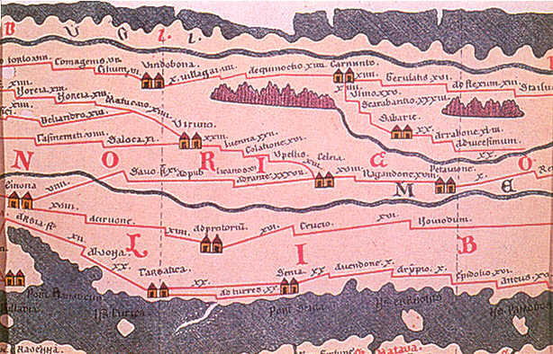

GROFJE CELJSKI – DRŽAVNI KNEZI

28. Na kakšne načine so gospodje Žovneški, kasneje Celjski pridobivali na moči in ugledu
družine?
________________________________________________________________________

_________________________________________________________________________

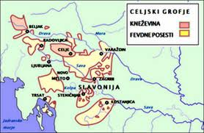

29. Zakaj Habsburžani nasprotujejo nad tem, da so Celjski dobili naziv državnih knezov?
_________________________________________________________________________

_________________________________________________________________________
STARI GRAD CELJE

30. Opiši lego gradu. __________________________________________________________

________________________________________________________________________

31. Iz delno obnovljenih razvalin se dviga stolp.
Po kom se imenuje? _______________________________________________________
Zakaj so ga imenovali po njem?

32. Zakaj je grad kot celota kljub velikim naporom restavratorjev v bistvu slabo ohranjen?

________________________________________________________________________

33. Si na razgledni ploščadi na zahodni strani obzidja. Opazuj vidno pokrajino in zapiši katere
reliefne oblike površja opaziš/so vidne in v kateri smeri glede na strani neba so vidne.
S pomočjo zemljevida jih imenuj.
____________________________________ __________________________________
____________________________________ __________________________________
____________________________________ __________________________________

SPREHOD PO MESTU – na zemljevid sproti vrisuj našo pot po mestu in označi ter
imenuj znamenitost, ki si jo bomo ogledal
35. Pojasni, zakaj se je med Slovenci, ki so živeli v Celju pojavila potreba po izgradnji
Narodnega doma?
________________________________________________________________________

_________________________________________________________________________

_________________________________________________________________________

_________________________________________________________________________

36. Ime Celje izvira iz keltskih časov, ko so ga imenovali Keleia. Kako se je ime mesta
spreminjalo v posameznih časovnih obdobjih?

_________________________________________________________________________

_________________________________________________________________________

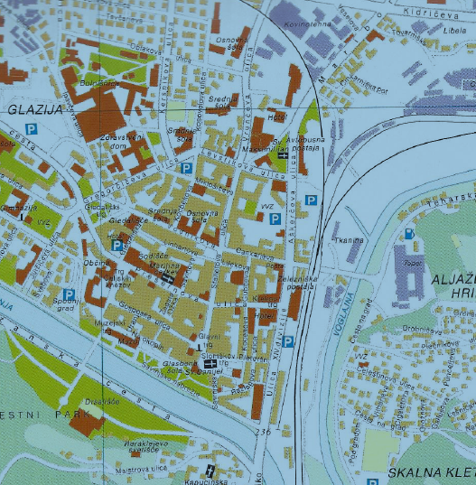

SKICE IN FOTOGRAFIJE

